ФЕДЕРАЛЬНОЕ ГОСУДАРСТВЕННОЕ БЮДЖЕТНОЕ ОБРАЗОВАТЕЛЬНОЕ УЧРЕЖДЕНИЕ ВЫСШЕГО ОБРАЗОВАНИЯ

«Чувашский государственный университет имени И.Н. Ульянова»

Факультет информатики и вычислительной техники

Кафедра математического и аппаратного обеспечения

информационных систем

Отчет по лабораторной работе

«МАКРОСРЕДСТВА»

Выполнил:

студент группы ИВТ-11-18

Краснов Андрей

Проверил: доц. Андреева А. А.

Чебоксары-2020

**Цель работы:**

Изучение макрокоманд на языке ассемблера и использование их при написании программ

**Задание №1:**

Изменить текст программы macro.asm так, чтобы добавилось движение "рожицы" влево с контролем достижения границы экрана слева.

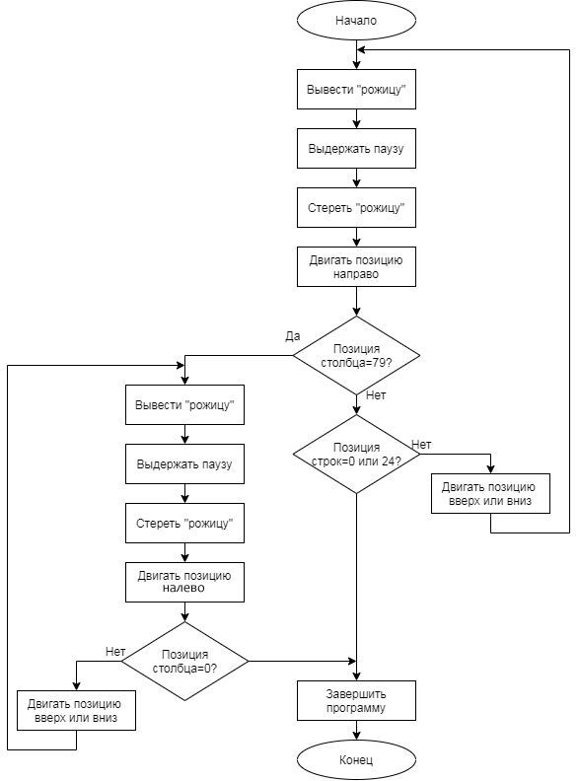

**Задание №2:**

**Текст задания:** Составить макроопределение для варианта задания, соответствующего порядковому номеру студента в списке группы. Для проведения отладки макрокоманды составить программу, включающую макрообращение.

**Текст индивидуальной программы:** Макрокоманда формирования обратных кодов элементов массива. Начальный адрес массива – ADDR, длина – COUNT.

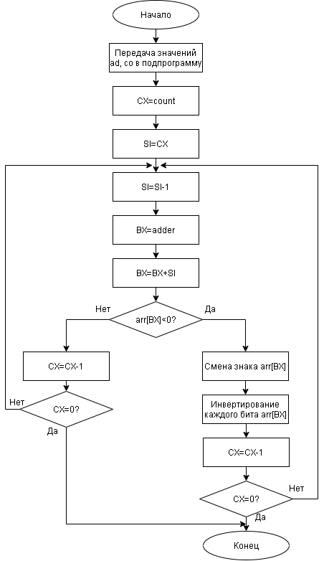

**Результаты работы программы:**

Начало работы:

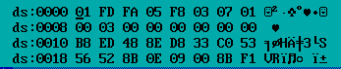

Конец:

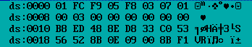

**Листинг программы:**

data segment

arr db 1, -3, -6, 5, -8, 3, 7

ad dw 1

co dw 3

data ends

obr macro adder, count

local ag, otr, ex

push bx si dx

mov cx, count

ag:

mov si,cx

dec si

mov bx, adder

add bx, si

cmp arr[bx],0

jl otr

loop ag

jmp ex

otr:

neg arr[bx]

not arr[bx]

loop ag

ex:

pop dx si bx

endm

code segment

assume cs:code,ds:data

start:

mov ax,data

mov ds,ax

xor ax,ax

obr ad, co

mov ah,4ch

int 21h

code ends

end start

**Описание используемых функций видеоBIOS:**

INT 10h AH=0 - уст. видео режим. Очистить экран, установить поля BIOS, установить режим.

Вход: AL=режим

AL=2 - текст 80x25 16/8 полутона CGA,EGA b800 Composite

INT 10h AH=02h - установить позицию курсора

BH = страница, DH = строка, DL = столбец

INT 10h AH=0Ah - записать символ на позиции курсора

AL = символ, BH = страница, CX = сколько раз записать символ

INT 10h AH=0Fh - получить текущий видеорежим

AL = видеорежим, AH = число знаковых столбцов, BH = текущая страница